Vento EN · copertura piana con parapetto
ANTHEA · Azioni
EN 1991-1-4:2005 + A1:2010 + AC:2010
Edificio rettangolare isolato, copertura piana a spigoli vivi/con parapetto o a falde; pressioni locali in zone e casi simultanei.
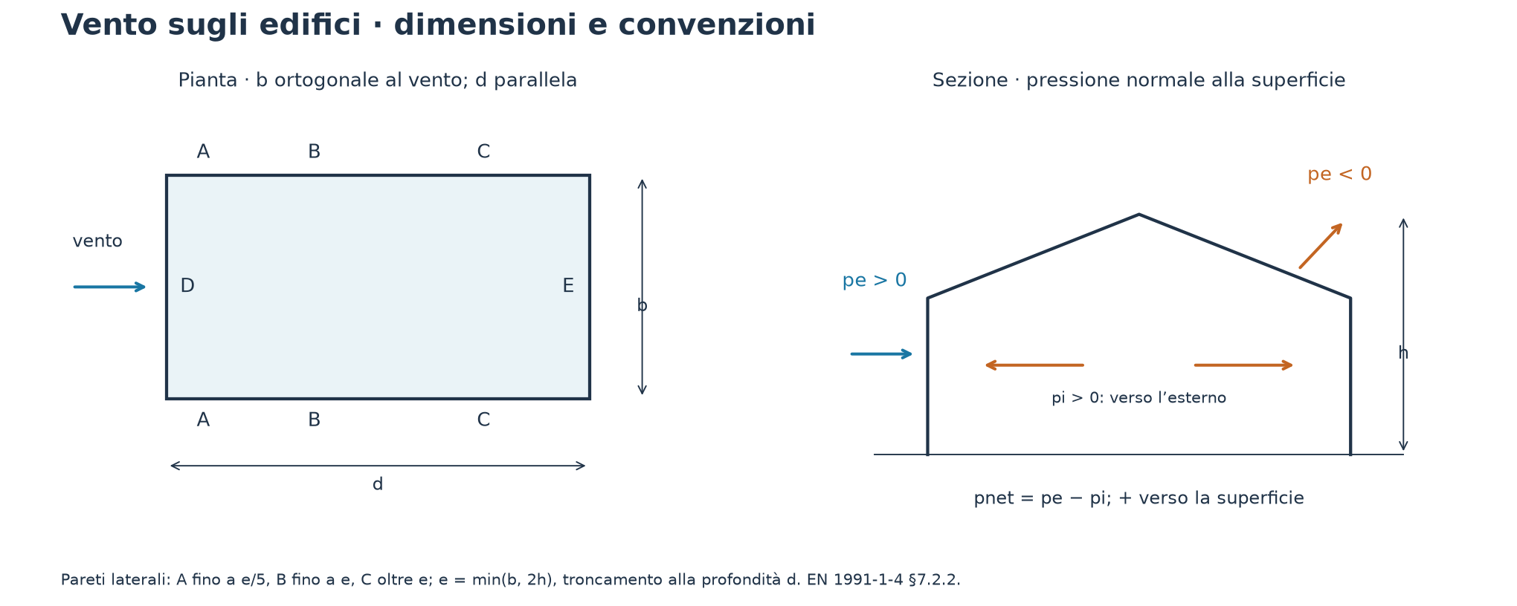
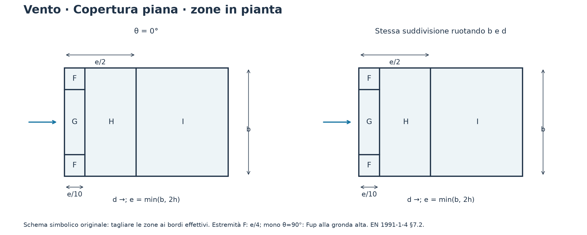
Dati di ingresso
Parametro | Valore / unità
Sito · Normativa | Eurocodice 1 · prima generazione
Sito · Paese, appendice nazionale e fonte dei parametri | Esempio didattico: valori raccomandati EN di prima generazione, clima assegnato; nessuna appendice nazionale selezionata.
Sito · Quota sul mare | 200 m
Sito · Assegna velocità base | Sì
Sito · Velocità base vb (EN: vb,0) | 27 m/s
Sito · Periodo di ritorno TR | 50 anni
Sito · Categoria: NTC 1…5; EN 0…4 | 2
Sito · Topografia ct / orografia co | 1
Sito · Direzionalità cdir | 1
Sito · Stagionalità cseason | 1
Sito · Parametro probabilità K | 0,2
Sito · Esponente probabilità n | 0,5
Sito · Turbolenza kI | 1
Sito · Densità dell’aria ρ | 1,25 kg/m³
Larghezza ortogonale al vento b | 20 m
Profondità parallela al vento d | 30 m
Altezza massima edificio h | 10 m
Geometria della copertura | Piana
Inclinazione falde | 20 °
Vento rispetto al colmo: 0 / 90 / 180 | 0 °
Altezza parapetto hp | 0,5 m
Area d’influenza | 10 m²
Pressione interna | Faccia dominante
Rapporto aperture dominante / altre | 2,5
cpe medio alle aperture dominanti | 0,8
Quota di riferimento interna zi | 10,5 m
Coefficiente dinamico cd / cs·cd | 1
Coefficiente strutturale valutato per il caso | No
Coefficiente d’attrito cf | 0,01

Parametri e formule
Grandezza / descrizione | Valore / unità | Formula / riferimento
vb · Velocità base | 27 m/s | assegnata · EN §§4.2–4.5
cprob · Coefficiente periodo di ritorno | 1 – | [(1−K ln(−ln(1−1/TR)))/(1−K ln(−ln(0,98)))]^n · EN §§4.2–4.5
vr · Velocità di riferimento | 27 m/s | vb,0 · cdir · cseason · cprob · EN §§4.2–4.5
z0 · Rugosità | 0,05 m | categoria terreno · EN §§4.2–4.5
zmin · Quota minima | 2 m | categoria terreno · EN §§4.2–4.5
kr · Fattore terreno | 0,19 – | tabella NTC / 0,19(z0/0,05)^0,07 EN · EN §§4.2–4.5
z · Quota di riferimento | 10,5 m | assegnata · EN §§4.2–4.5
vm · Velocità media | 27,43066163 m/s | vr · kr · co · ln(max(z,zmin)/z0) · EN §§4.2–4.5
Iv · Intensità turbolenza | 0,1870169983 – | kI/[co · ln(max(z,zmin)/z0)] · EN §§4.2–4.5
qb · Pressione cinetica base | 0,455625 kN/m² | ρ · vr² / 2000 · EN §§4.2–4.5
ce · Coefficiente esposizione | 2,383369351 – | qp/qb · EN §§4.2–4.5
qp · Pressione cinetica di picco | 1,085922661 kN/m² | (1+7Iv) · ρ · vm² / 2000 · EN §§4.2–4.5
e · Dimensione zone | 20 m | min(b;2h) · EN 1991-1-4 §§7.2.1–7.2.5
e/5 · Limite zona laterale A | 4 m | e/5 · EN 1991-1-4 §§7.2.1–7.2.5
e/10 · Profondità fascia copertura sopravento | 2 m | e/10 · EN 1991-1-4 §§7.2.1–7.2.5
zi · Quota interna | 10,5 m | superfici che alimentano le aperture · EN §7.2.9 / Circolare C3.3.8.5
qpi · Pressione cinetica per aperture | 1,085922661 kN/m² | qp(zi) · EN 1991-1-4 §§7.2.1–7.2.5
A · Area dell’elemento caricato | 10 m² | area responsabile dell’effetto considerato · EN 1991-1-4 §§7.2.1–7.2.5
pf · Pressione tangenziale | 0,01071762142 kN/m² | qp(h) · cf · NTC §3.3.5 / EN §7.5
xfr · Inizio superficie di attrito dal fronte | 40 m | min(2b;4h) · EN §7.5 / CNR G.12

Piana · I=-0.2 · cpi=0.66
Coefficienti dello stesso ramo su ogni falda; pressione positiva verso la superficie, negativa di risucchio. Casi alternativi.
Grandezza / descrizione | Valore / unità | Formula / riferimento
Parete A · cpe · Coefficiente esterno | -1,2 – | cpe,1 − (cpe,1−cpe,10) log10(A), limiti 1–10 m² · EN 1991-1-4 §§7.2.1–7.2.5
Parete A · p · Pressione netta | -2,002823527 kN/m² | qp(ze)cpe − qp(zi)cpi · EN 1991-1-4 §§7.2.1–7.2.5
Parete B · cpe · Coefficiente esterno | -0,8 – | cpe,1 − (cpe,1−cpe,10) log10(A), limiti 1–10 m² · EN 1991-1-4 §§7.2.1–7.2.5
Parete B · p · Pressione netta | -1,57411867 kN/m² | qp(ze)cpe − qp(zi)cpi · EN 1991-1-4 §§7.2.1–7.2.5
Parete C · cpe · Coefficiente esterno | -0,5 – | cpe,1 − (cpe,1−cpe,10) log10(A), limiti 1–10 m² · EN 1991-1-4 §§7.2.1–7.2.5
Parete C · p · Pressione netta | -1,252590027 kN/m² | qp(ze)cpe − qp(zi)cpi · EN 1991-1-4 §§7.2.1–7.2.5
Parete D sopravento · cpe · Coefficiente esterno | 0,7111111111 – | cpe,1 − (cpe,1−cpe,10) log10(A), limiti 1–10 m² · EN 1991-1-4 §§7.2.1–7.2.5
Parete D sopravento · p · Pressione netta | 0,04543301191 kN/m² | qp(ze)cpe − qp(zi)cpi · EN 1991-1-4 §§7.2.1–7.2.5
Parete E sottovento · cpe · Coefficiente esterno | -0,3222222222 – | cpe,1 − (cpe,1−cpe,10) log10(A), limiti 1–10 m² · EN 1991-1-4 §§7.2.1–7.2.5
Parete E sottovento · p · Pressione netta | -1,062054535 kN/m² | qp(ze)cpe − qp(zi)cpi · EN 1991-1-4 §§7.2.1–7.2.5
Copertura F · cpe · Coefficiente esterno | -1,4 – | cpe,1 − (cpe,1−cpe,10) log10(A), limiti 1–10 m² · EN 1991-1-4 §§7.2.1–7.2.5
Copertura F · p · Pressione netta | -2,237000681 kN/m² | qp(ze)cpe − qp(zi)cpi · EN 1991-1-4 §§7.2.1–7.2.5
Copertura G · cpe · Coefficiente esterno | -0,9 – | cpe,1 − (cpe,1−cpe,10) log10(A), limiti 1–10 m² · EN 1991-1-4 §§7.2.1–7.2.5
Copertura G · p · Pressione netta | -1,69403935 kN/m² | qp(ze)cpe − qp(zi)cpi · EN 1991-1-4 §§7.2.1–7.2.5
Copertura H · cpe · Coefficiente esterno | -0,7 – | cpe,1 − (cpe,1−cpe,10) log10(A), limiti 1–10 m² · EN 1991-1-4 §§7.2.1–7.2.5
Copertura H · p · Pressione netta | -1,476854818 kN/m² | qp(ze)cpe − qp(zi)cpi · EN 1991-1-4 §§7.2.1–7.2.5
Copertura I · cpe · Coefficiente esterno | -0,2 – | cpe,1 − (cpe,1−cpe,10) log10(A), limiti 1–10 m² · EN 1991-1-4 §§7.2.1–7.2.5
Copertura I · p · Pressione netta | -0,933893488 kN/m² | qp(ze)cpe − qp(zi)cpi · EN 1991-1-4 §§7.2.1–7.2.5

Piana · I=0.2 · cpi=0.66
Coefficienti dello stesso ramo su ogni falda; pressione positiva verso la superficie, negativa di risucchio. Casi alternativi.
Grandezza / descrizione | Valore / unità | Formula / riferimento
Parete A · cpe · Coefficiente esterno | -1,2 – | cpe,1 − (cpe,1−cpe,10) log10(A), limiti 1–10 m² · EN 1991-1-4 §§7.2.1–7.2.5
Parete A · p · Pressione netta | -2,002823527 kN/m² | qp(ze)cpe − qp(zi)cpi · EN 1991-1-4 §§7.2.1–7.2.5
Parete B · cpe · Coefficiente esterno | -0,8 – | cpe,1 − (cpe,1−cpe,10) log10(A), limiti 1–10 m² · EN 1991-1-4 §§7.2.1–7.2.5
Parete B · p · Pressione netta | -1,57411867 kN/m² | qp(ze)cpe − qp(zi)cpi · EN 1991-1-4 §§7.2.1–7.2.5
Parete C · cpe · Coefficiente esterno | -0,5 – | cpe,1 − (cpe,1−cpe,10) log10(A), limiti 1–10 m² · EN 1991-1-4 §§7.2.1–7.2.5
Parete C · p · Pressione netta | -1,252590027 kN/m² | qp(ze)cpe − qp(zi)cpi · EN 1991-1-4 §§7.2.1–7.2.5
Parete D sopravento · cpe · Coefficiente esterno | 0,7111111111 – | cpe,1 − (cpe,1−cpe,10) log10(A), limiti 1–10 m² · EN 1991-1-4 §§7.2.1–7.2.5
Parete D sopravento · p · Pressione netta | 0,04543301191 kN/m² | qp(ze)cpe − qp(zi)cpi · EN 1991-1-4 §§7.2.1–7.2.5
Parete E sottovento · cpe · Coefficiente esterno | -0,3222222222 – | cpe,1 − (cpe,1−cpe,10) log10(A), limiti 1–10 m² · EN 1991-1-4 §§7.2.1–7.2.5
Parete E sottovento · p · Pressione netta | -1,062054535 kN/m² | qp(ze)cpe − qp(zi)cpi · EN 1991-1-4 §§7.2.1–7.2.5
Copertura F · cpe · Coefficiente esterno | -1,4 – | cpe,1 − (cpe,1−cpe,10) log10(A), limiti 1–10 m² · EN 1991-1-4 §§7.2.1–7.2.5
Copertura F · p · Pressione netta | -2,237000681 kN/m² | qp(ze)cpe − qp(zi)cpi · EN 1991-1-4 §§7.2.1–7.2.5
Copertura G · cpe · Coefficiente esterno | -0,9 – | cpe,1 − (cpe,1−cpe,10) log10(A), limiti 1–10 m² · EN 1991-1-4 §§7.2.1–7.2.5
Copertura G · p · Pressione netta | -1,69403935 kN/m² | qp(ze)cpe − qp(zi)cpi · EN 1991-1-4 §§7.2.1–7.2.5
Copertura H · cpe · Coefficiente esterno | -0,7 – | cpe,1 − (cpe,1−cpe,10) log10(A), limiti 1–10 m² · EN 1991-1-4 §§7.2.1–7.2.5
Copertura H · p · Pressione netta | -1,476854818 kN/m² | qp(ze)cpe − qp(zi)cpi · EN 1991-1-4 §§7.2.1–7.2.5
Copertura I · cpe · Coefficiente esterno | 0,2 – | cpe,1 − (cpe,1−cpe,10) log10(A), limiti 1–10 m² · EN 1991-1-4 §§7.2.1–7.2.5
Copertura I · p · Pressione netta | -0,4995244238 kN/m² | qp(ze)cpe − qp(zi)cpi · EN 1991-1-4 §§7.2.1–7.2.5

Ipotesi e campo di applicazione
Valori caratteristici; coefficienti parziali e combinazioni con altre azioni da applicare nel modello strutturale.
Eurocodice di prima generazione, valori raccomandati salvo parametri assegnati. Fonte dei parametri nazionali/progettuali: Esempio didattico: valori raccomandati EN di prima generazione, clima assegnato; nessuna appendice nazionale selezionata.
Categoria di esposizione, topografia e parametri del sito devono corrispondere alla direzione esaminata; non sono dedotti dalla sola zona geografica.
Le dimensioni b (ortogonale al vento) e d (parallela) si riferiscono alla direzione selezionata. Ricalcolare scambiando b/d per il vento ortogonale. Zone da EN figure 7.5–7.8; assenza di riduzione per mancata correlazione D/E.
A è l’area caricata dell’elemento verificato, non necessariamente l’area della zona. Le pressioni locali non sono automaticamente una risultante globale; applicare le zone alla geometria reale.
Esclusi tettoie aperte (aperture >30% su almeno due facce), falde concave, bordi curvi/mansardati, interferenza fra edifici e risposta aeroelastica. I parapetti stessi richiedono la verifica come pareti libere.

